Nombre: Fecha:

- Estudie el diagrama que figura a continuación y seleccione las dos áreas que probablemente requerirían el mayor nivel de precauciones de higiene.

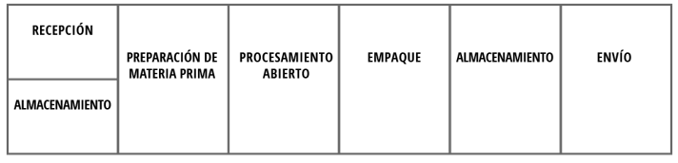

- En la imagen que se muestra a la derecha, la mesa de trabajo se debe reubicar a una distancia adecuada de la pared para posibilitar una limpieza e higiene efectivas de las superficies de contacto con los alimentos y demás superficies.

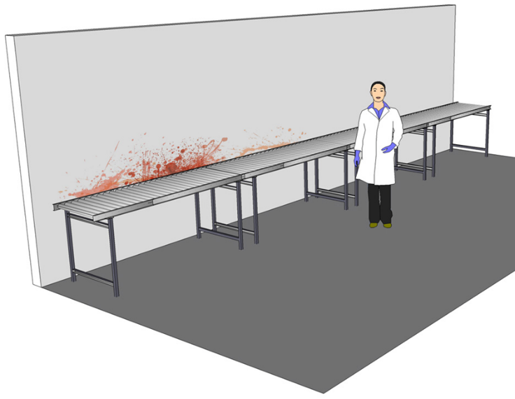

A. Verdadero
B. Falso

- El personal administrativo y de procesamiento de alimentos debería usar entradas y baños separados para reducir la posibilidad de contaminación de los alimentos.

A. Verdadero
B. Falso

4) ¿Es ideal esta colocación del sistema de aire forzado; es decir, ¿que sopla desde el área de preparación de materias primas a las salas adyacentes?

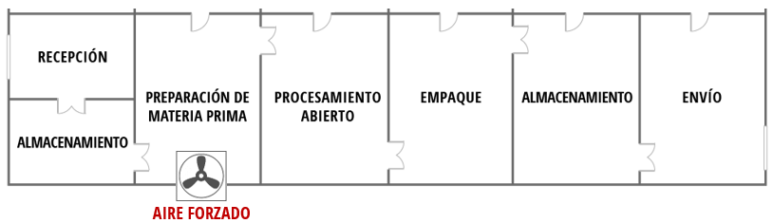

A. Sí, es mejor que el aire pase de las salas adyacentes hacia otras áreas que estén lejos del área de preparación de materias primas.
B. No, el sistema de aire forzado podría empujar el aire desde el área de preparación de materias primas hacia etapas más amplias del procesamiento y podría contaminar potencialmente los alimentos cocidos.

5) Cualquier integrante del personal puede esparcir pesticidas de forma segura en las áreas en las que los insectos están presentes, siempre que hayan estudiado cuidadosamente la etiqueta del producto.
A. Verdadero
B. Falso

6) Los pesticidas pueden ser transportados por insectos, o estos pueden dejar huellas de pesticidas, sobre las superficies de contacto con los alimentos y demás equipos.
A. Verdadero
B. Falso

7) Los agentes sanitizantes que se usan en los procedimientos de limpieza e higiene deben estar libres de microorganismos indeseables y deben ser seguros y adecuados conforme a las condiciones de uso.
El cumplimiento de este requisito se puede verificar a través de cualquier medio efectivo, incluso la compra de estas sustancias conforme a ________.

A. Una garantía o certificación de proveedores
B. Un sensor de VOC (compuestos orgánicos volátiles)
C. Un contrato de saneamiento

Clave de respuestas
1.
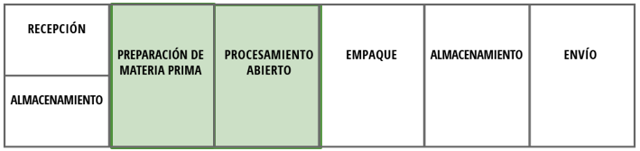
2. A
3. A
4. B
5. B
6. A
7. A

